**UGD Linked List 2**

**Tipe C**

Pak Kalvin adalah seorang Ahli Kimia lulusan UAJY yang bekerja di dexagroup. Beliau bekerja di bidang pendataan bahan kimia. Pak Kalvin merasa malas dengan menyimpan data-data bahan kimia secara manual dan menginginkan sebuah program untuk menyimpan data-data kimia tersebut. Sebab itu Beliau meminta bantuan anda untuk membuat sebuah program penyimpanan data-data kimia. Berikut ketentuan untuk program yang diinginkan.

Jenis data yang akan disimpan adalah sebagai berikut:

Berikut Menu Tampilan yang diminta oleh pak Kalvin:

1. Tampilkan Data   
   Agar tidak perlu membuka-buka file lagi Pak Kalvin meminta untuk datanya ditampilkan pada Menu Utama ketika program dijalankan seperti contoh dibawah ini

Tampilan Sebelum ada data

Tampilan sudah ada isi data

Data akan berawal dengan 0, jika masih kosong maka hanya akan ada tampilan [0] seperti ilustrasi diatas. Format penampilan data adalah namaSenyawa – kodeSenyawa – berat => hargaSenyawa. Selain itu juga menambahkan Tampilan data display (bagian current data) yang akan update setiap menginput data baru pada menu 1. Seperti contoh dibawahA computer screen with white text
Tampilan setelah ada isi data baru

1. Memasukan Data  
   untuk memasukan data, Pak Kalvin mengusulkan bahwa inputan dilakukan berdasarkan nomor urutan keinginannya. Jadi, sebelum menginputkan data, akan diberikan pilihan posisi inputan. A computer screen with white text

   Description automatically generated   
   Ketentuan inputan adalah sebagai berikut:  
   1. Jika data ingin dimasukkan di urutan 0, lakukan insertFirst.  
   2. Jika data ingin dimasukkan di urutan terakhir (jumlah data+1), maka lakukan insertLast  
   3. Jika data ingin dimasukkan di urutan yang sudah terisi data lain, lakukan insertAfter data sesuai nama baju. *(Contoh: terdapat 2 data, ketika memasukan input urutan 1 maka pengguna akan diminta memasukan nama baju. Kemudian insert after setelah nama tersebut).*4. Nama Senyawa tidak boleh kosong  
   5. Kode Senyawa hanya bisa Padat, Cair, atau Gas  
   6. Berat tidak boleh lebih kecil dari 1  
   7. Harga Senyawa tidak boleh lebih kecil dari 1
2. Menghapus data  
   Tentunya seorang manusia tidak lepas dari kesalahan, karena itu, Pak Kalvin juga mengusulkan adanya operasi untuk menghapus data sesuai dengan inputan Senyawa. Penghapusan data harus juga ada konfirmasi terlebih dahulu, penghapusan sesuai dengan data display, dan jika belanjaan tidak ditemukan dalam program, maka program akan memberikan error handling.  
   setelah menghapus, data display akan di set menjadi data pertama list jikalau list tidak kosong

contoh hapus data setelah berhasil

1. Edit data  
   Pak Kalvin ingin dapat mengubah data yang sedang ditamilkan. Oleh sebab itu buat operasi edit data yang sudah ada didalam linkedlist dan jika belanjaan tidak ditemukan dalam program, maka program akan memberikan error handling.

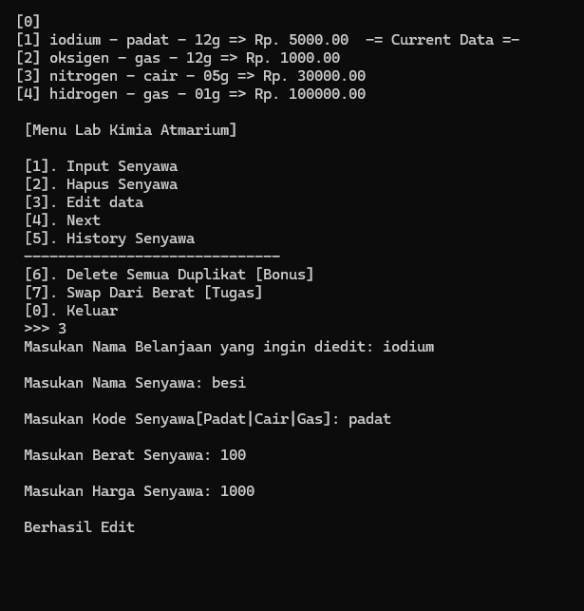  
apabila berhasil mengedit  
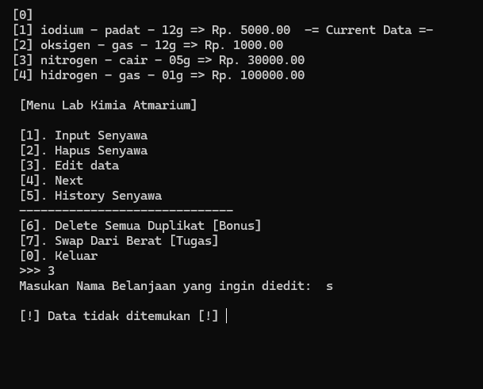apabila data tidak ditemukan

1. Menu next  
   Pak Kalvin meminta kalian untuk membuat sebuah operasi mengeser data display. Fungsi operasi ini akan menggeser data ke data list selanjutnya.

4. data kembali ke awal

1. Menampilkan Riwayat  
   Pak Kalvin lupa menyampaikan bahwa dibutukan sebuah log data senyawa yang telah dihapus setelah mengakses menu, maka buatlah operasi menampilkan data Riwayat yang hanya bisa diakses ketika ada data yang telah di delete.  
    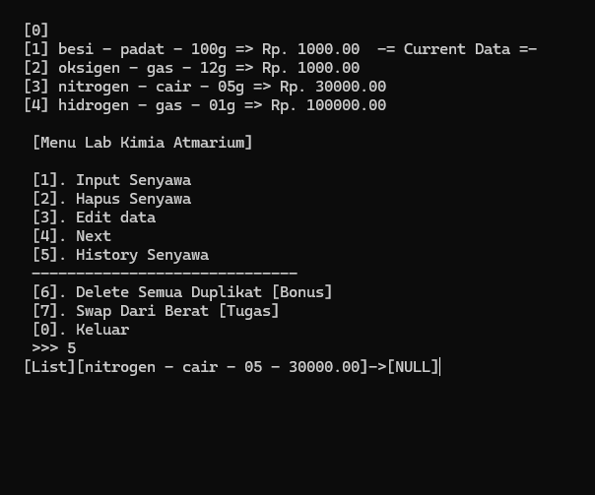

**BONUS**

1. Delete Duplicate

Sebagai tantangan dari pak Kalvin, kalian diminat untuk membuat operasi mengdelete data duplikat sehingga tidak ada data yang mengganda dalam list.

Berikut penghapusan duplikatnya:

List Sebelum delete duplikat

Setelah List didelete duplikat

**TUGAS**

1. **WAJIB! Menyelesaikan UGD terlebih dahulu!**  
   Sebagai Langkah pengetesan akhir kalian diminta untuk membuat operasi penukaran berat tertinggi dengan berat terrendah senyawa yang ada dalam Linked List seperti contoh dibawah:

Setelah Adanya penukaran data

Maka hanya data teringan dan terberat yang ditukar (pada kasus ini adalah data ke 1 dengan data ke 4).

**LAPORAN**

Laporan berisikan penjelasan dari code UGD dan Tugas sesuai dengan ketentuan minimal 2 halaman dan maksimal 5 halaman termasuk ***cover***. Bonus tidak perlu dimasukan ke dalam laporan.

**KETENTUAN**

**Format Pengumpulan:**

* UGD : UGD7_X_YYYYY
* TGS : TGS7_X_YYYYY
* BONUS : BNS7_X_YYYYY
* LAPORAN : LAP7_X_YYYYY

**Keterangan:**

X = Huruf Kelas

Y = 5 Digit NPM

* **UGD, TGS** atau **Bonus** harus terkompresi menggunakan format **.zip!** dan Laporan harus dikumpulkan menggunakan **.pdf!**
* **DILARANG! SAAT UGD, BERTANYA TENTANG TGS / BONUS KE ASISTEN. KECUALI KEJELASAN SOAL.**
* **SEGALA TINDAK KECURANGAN TIDAK AKAN DITOLERANSI!!! (CHATGPT, MEMBAWA MODUL KELAS LAIN, DLL)**
* Untuk mengambil Bonus tidak perlu di cek oleh asisten, langsung kumpulkan saja ke uploader Bonus dan panggil asisten untuk memastikan bahwa file telah dikumpulkan dan pastikan bukan draft